
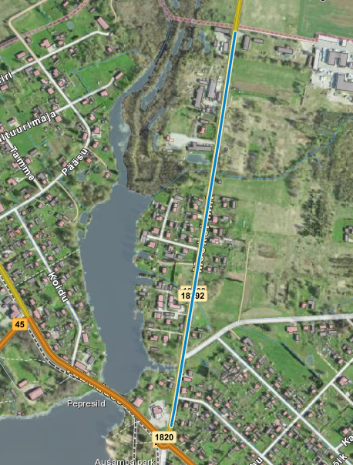


AJUTISE LIIKLUSKORRALDUSE
SELETUSKIRI

Riigitee nr 18292 Räpina - Aravu km 0,03-0,95 jalgratta- ja jalgtee ehitamine

Tellija: Transpordiamet

Töövõtja: Asfaldigrupp OÜ

Töövõtja projektijuht: Tenno Pleksepp
Liikluskorraldusprojekti koostaja: Kaur Vaino

ÜLDOSA

Objekti asukoht

Riigitee nr 18292 Räpina - Aravu km 0,03-0,95 , Räpina linn, Räpina vald, Põlva maakond

Aasta keskmine ööpäevane liiklussagedus (AKÖL) vastavalt 2024. aasta loenduste andmetele on 537 autot (sõiduautod ja pakiautod 96%, veoautod ja autobussid 1%, autorongid 3%).

Liikluskorraldus on projekteeritud vastavalt normdokumentidele ja juhenditele:
- ,,Riigiteede liikluskorralduse juhend 2023“, mis käsitleb nõudeid liikluse korraldamisele, liikluskorraldusvahenditele ja nende kasutamisele
- Majandus- ja taristuministri 13.07.2018 määrus nr 43 ,, Nõuded ajutisele liikluskorraldusele“
- Maanteeameti juhend MA 2018-009 ,,Riigiteede ajutine liikluskorraldus“
- EVS 613 Liiklusmärgid ja nende kasutamine
- EVS-EN 12899-1 Vertikaalsed liikluskorraldusvahendid. Liiklusmärgid.

Tulenevalt tööde iseloomust ja kohalikest oludest tuleb vajadusel skeeme kohandada vastavalt hetkeseisule arvestades nimetatud määruse ja juhendi nõuetega.

Tööde teostajaks on Asfaldigrupp OÜ. Prognoositav ehitusperiood on 07.2025 kuni 10.2025

Tööde kirjeldus

Projekteeritav kergliiklustee asub Põlva maakonnas, Räpina linnas ning kulgeb paralleelselt riigiteega 18292 Räpina-Aravu tee lõigus km 0.00 – 1.00. Teelõik algab Võõpsu maanteelt ning kulgeb põhja suunas kuni linna piirini. Tee ääres on enamasti elamumaa sihtotstarbega krundid, paljud neist hoonestatud. Teel puudub kergliiklustee, mistõttu jalakäijad kasutavad liiklemiseks tee serva. Teeregistri andmete kohaselt on riigiteel 18292 Räpina-Aravu 1972. aastal ehitatud mustkate. Kattele on korduvalt tehtud pindamine.
Truubi töid teostatakse pool/pool meetodil ning tagatakse autode läbipääs.
Kohalikele elanikele tagatakse ohutu juurdepääs kinnistutele.

AJUTISELE LIIKLUSKORRALDUSELE SEATUD ERITINGIMUSED
Ajutise liikluskorralduse, sh vajadusel ümbersõidud, ehitustööde läbiviimisel korraldab ehitaja tulenevalt kavandatud ehitusetappidest ja arvestades õigusaktides sätestatud ja tellija täiendavaid nõudeid ning head tava.
Enne ehitustööde algust tuleb koostada ehitusaegse liikluskorralduse projekt ja kooskõlastada see Transpordiameti ning Räpina Vallavalitsusega.

LIIKLUSKORRALDAJA VASTUTUS JA KOHUSTUSED

Ajutise liikluskorralduse eest vastutav isik:

Peep Kroll, tel: 5115157 , Asfaldigrupp OÜ

Liikluskorralduse eest vastutav isik on kohustatud korraldama:
- ajutise liikluskorralduse planeerimise ja kooskõlastamise teeomanikuga;
- liikluskorraldusvahendite paigaldamise vastavalt kooskõlastatud joonisele või projektile, nende puudumisel kehtivatele nõuetele;
- kontrolli kehtestatud ajutise liikluskorralduse üle piirkonnas ja ümbersõiduteel;
- piirangute, keeldude ja kohustuste dokumenteerimise pärast iga olulist liikluskorralduse muudatust, kuid mitte harvem kui üks kord ööpäevas;
- puuduste avastamisel liikluskorraldusvahendite ja nende paigalduse viivitamatu vastavusse viimise joonise, projekti, või nende puudulikkusel või puudumisel, kehtivate nõuetega.

Liikluskorraldusvahendeid käitlev isik:
Asfaldigrupp OÜ poolt volitatud ja määratud liikluskorraldaja

Liikluskorraldusvahendeid käitlev isik on kohustatud:

- viibima objektil olukordades, kus tehakse lepingukohaseid töid;
- paigaldama liikluskorraldusvahendid vastavalt kooskõlastatud projektile või joonisele;
- kontrollima kehtestatud ajutise liikluskorralduse vastavust projektile või joonisele;
- Kontrollima liikluskorraldusvahendite seisukorda ning nähtavust. Kontroll tuleb teostada pärast iga olulist liikluskorralduse muudatust, kuid mitte harvem kui üks kord ööpäevas. Ülevaatus tuleb dokumenteerida;
- Puuduste avastamisel viima liikluskorraldusvahendid ja nende paigalduse vastavusse projekti või joonisega nende puudumisel kehtivate õigusaktidele;
- puuduste avastamisel tuleb liikluskorraldusvahendid korrastada esimesel võimalusel, kuid mitte hiljem kui:
- 2 tunni jooksul hoiatus-, eesõigus-, kohustus- ja keelumärgid;
- 12 tunni jooksul ümbersõitu tähistavad märgid;
- 24 tunni jooksul muud märgid.

- kui liikluskorraldus ei vasta nõuetele, on töövõtja kohustatud peatama tööd puuduliku liikluskorraldusega lõigul kuni rikkumise kõrvaldamiseni, v.a. juhul kui tellija või omanikujärelevalve annab nõusoleku töid jätkata.

Liikluskorralduse paigaldus töö tegemisel ja vaheaegadel

Teetööde ehitusaegsed liikluskorraldusvahendid paigaldatakse Transpordiameti liikluskorraldusosakonna kinnitatud liikluskorraldusprojekti skeemide alusel.
Vähemalt 24 tundi enne tööde alustamist või liikluskorralduse muutmist teavitada liiklusjuhtimiskeskust e-post tmc@transpordiamet.ee või vähemalt 24 enne tööde alustamist või liikluskorralduse muutmist teavitada liikluspiiranutest ja tööde tegemistest Transpordiameti Tark Tee liikluspiirangute iseteeninduskeskkonnas, millele pääseb ligi Transpordiameti e-teeninduse kaudu.

Ehitusaegne liikluskorralduse jooniseid koostatakse ja täiendatakse jooksvalt vastavalt tegelikkusele ja tehtavatele töödele. Liikluskorralduse paigaldusel lähtutakse joonistest ning käesolevas juhendis toodule. Liikluskorraldust kontrollitakse igapäevaselt.

Käesoleva projekti lahutamatuks osadeks on:

Skeem – KV250721-1 RT18292 JJT

Koostas:

Kaur Vaino
+372 59123040
Ramudden OÜ

